Оформление развивающей предметно-пространственной среды в ДОУ в соответствии с ФГОС
Маркова Татьяна Юрьевна
Оформление развивающей предметно-пространственной среды в ДОУ в соответствии с ФГОС
Оформление развивающей предметно-пространственной среды в ДОУ в соответствии с ФГОС
.Я, сегодня представляю детский сад «Солнышко» с. Ключи-Булак Братского района. И хотела бы представить вам развивающую предметно-пространственную среду нашего сада. Перед вами наш детский сад.
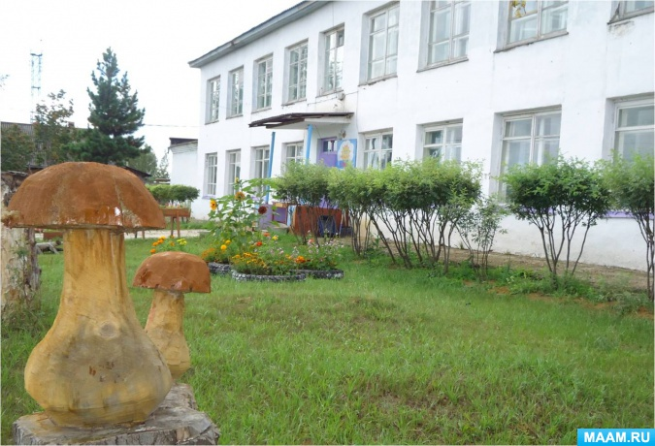
.
Все дети, как известно, разные, и каждый дошкольник имеет право на собственный путь развития. Поэтому в нашем дошкольном учреждении созданы условия для воспитания и обучения детского коллектива в целом, а также каждому воспитаннику предоставлена возможность проявить индивидуальность и творчество. С введением ФГОС ДО развивающая предметно – пространственная среда в ДОУ изменилась.
Так как, я с этого года стала работать с детьми младшего дошкольного возраста, хочу представить вам свою группу, ее развивающую предметно-пространственную среду.
«Как «театр начинается с вешалки», так и развивающая среда нашей группы, начинается с оформления приемной
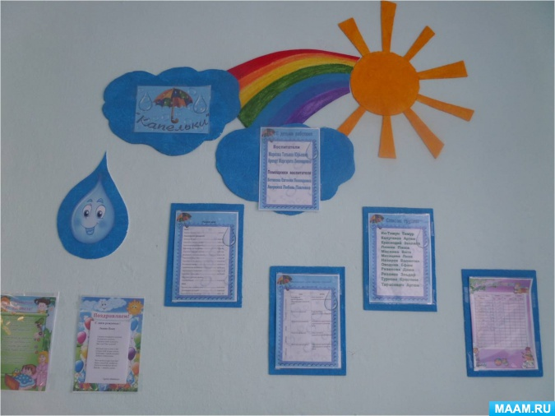
Наша группа называется «Капельки», заходя в приемную можно об этом сразу догадаться.
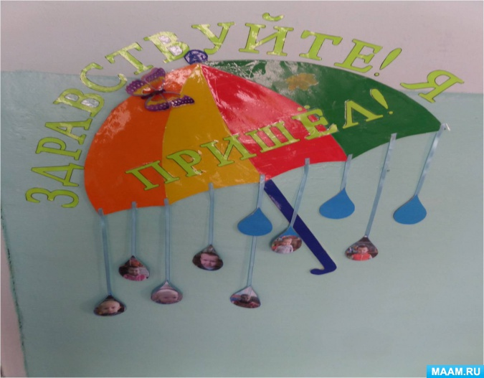
На стене в приемной расположен родительский уголок, в который мы размещаем интересную и полезную информацию для родителей. В оформлении приёмной всегда найдётся место для работ детей, их творчества
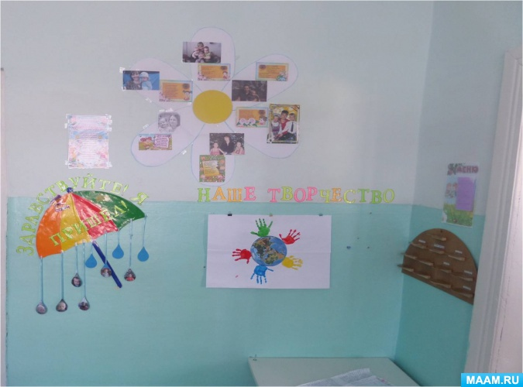

Младший возраст – важнейший этап в развитии ребёнка. Именно в этот период происходит его переход к новым отношениям с взрослыми, сверстниками. Обстановка в группе создаётся прежде всего комфортная и безопасная для ребёнка. Все игрушки пособия должны быть доступны для ребёнка – это способствует развитию его активности, самостоятельности. Игровая среда в нашей группе организована таким образом, что каждый ребенок имеет возможность заниматься любимым делом. Все групповое пространство распределено на «игровые центры», которые доступны детям: игрушки, дидактический материал, игры.

Центр сенсорного развития «Развивайка»
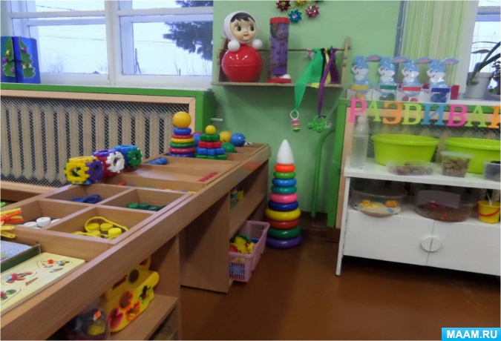
Центр развивающих игр направлен на развитие речи, сенсорного восприятия, мелкой моторики, воображения это игры с вкладышами, пирамидки, шнуровки, разные виды мозаик, кубики.
Центр воды и песка
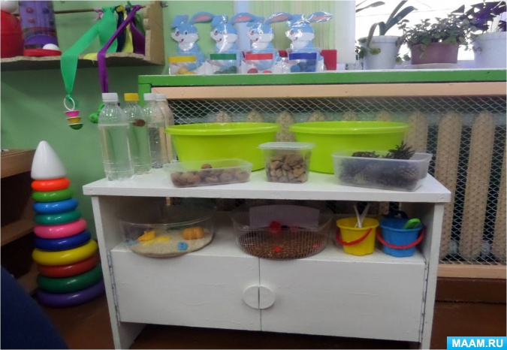

«Центр воды и песка» в нашей группе помогает организовать познавательно-исследовательскую деятельность детей. Это игра-экспериментирование с различными предметами и природными материалами. Организуя игры с водой и песком, мы не только знакомим детей со свойствами различных предметов и материалов, но и помогаем им закрепить представления о форме, величине, цвете предметов, развивать мелкую моторику рук, закладываем основы для обучения конструированию (формование из песка).
Уголок природы
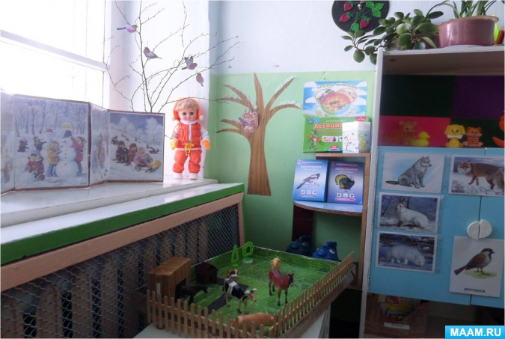
Есть уголок природы с различными видами растений, занимательными экологическими играми. Уголок природы содержит календарь природы, дидактические игры, картинки и иллюстрации о природе, макет с домашними и дикими животными.

Центр театрализованной деятельности.
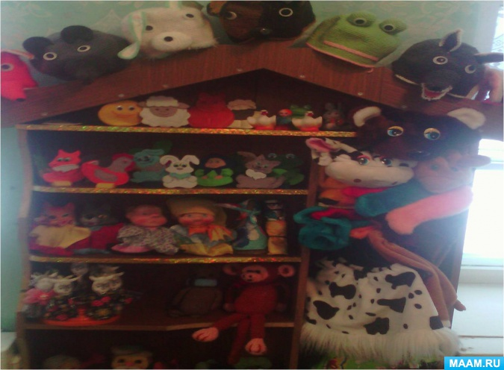
Цель театрального уголка:
Развитие творческих способностей у детей;
Развитие воображения, умения импровизировать;
Развитие памяти, внимания, выражение основных эмоций;;
Все костюмы, атрибуты располагаются так, чтобы детям было удобно их брать и пользоваться ими, объединятся подгруппами по общим интересам.
В уголке находятся реквизиты для различных видов театра: пальчиковый, настольный, плоскостной, костюмы,вязаные шапочки для разыгрывания сценок, куклы Би-Ба-Бо
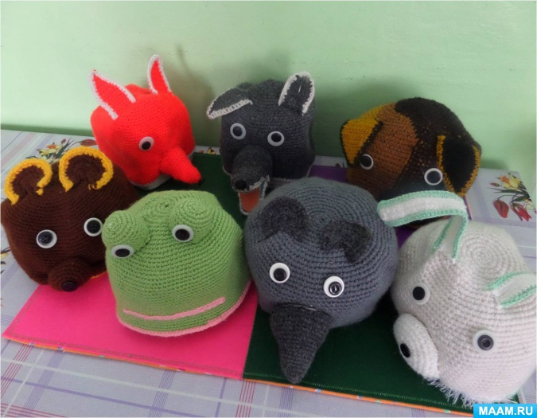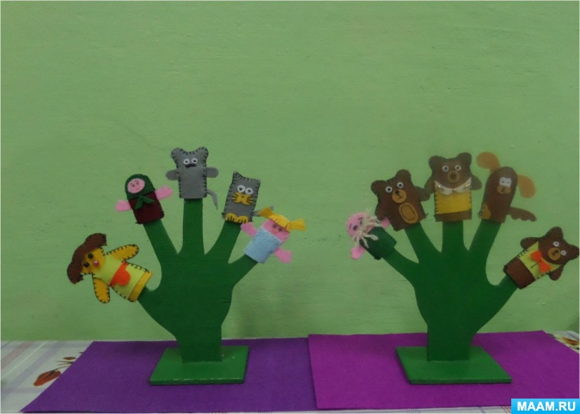
Центр книги.
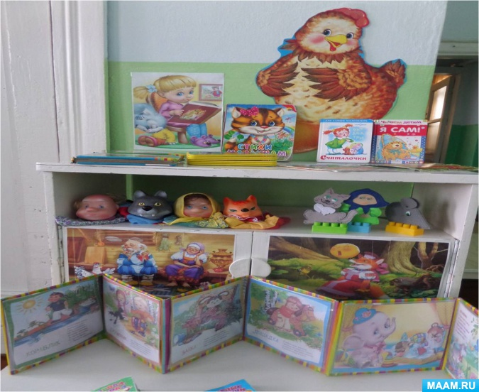
Самым доступным и эффективным способом развития детей является чтение,но ребенок еще не умеет читать, поэтому в помощь ему приходит взрослый. Развивающие способности детской книжки безграничны. Мышление, речь, память, внимание, воображение — всё это формируется благодаря общению с книгой

Уголок ПДД.
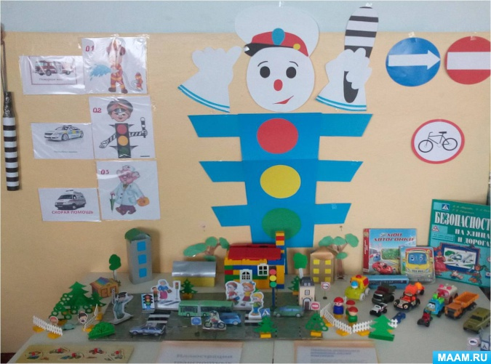
Здесь дети начинают приобретать первоначальные знания о дороге, о правилах поведения на ней. Есть макет дороги, сделанный совместно с родителями, играя дети могут лучше закрепить знания полученные от воспитателя и родителей.

Центр физического развития.
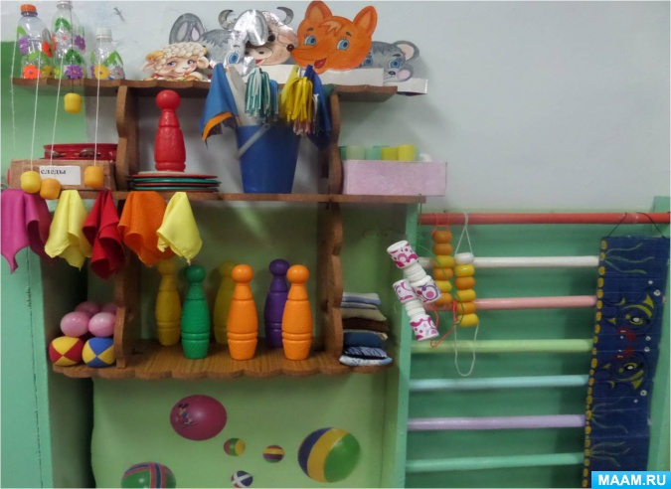
В спортивном уголке есть маски для игр. В основном, это те персонажи, которые чаще всего встречаются в играх детей: кот, заяц, лиса, медведь, волк. Предметы для проведения упражнений : кубики, мячики, обручи, султанчики, флажки. кегли скакалки. платочки. Обязательно есть бубен, Есть у нас и нетрадиционное оборудование: массажеры, эспандеры, массажные дорожки.

Центр дыхательной гимнастики
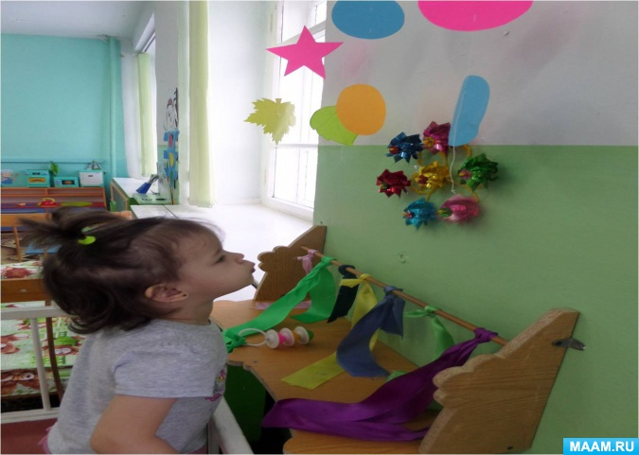
Для дыхательной гимнастики мы сделали своими руками подвисной модуль,где дети могут подойти подуть на висящие шарики,звездочки. Здесь же дети могут потрогать и завязать цветные ленточки. Материал меняется в зависимости от тематической недели.
Подвесные модули

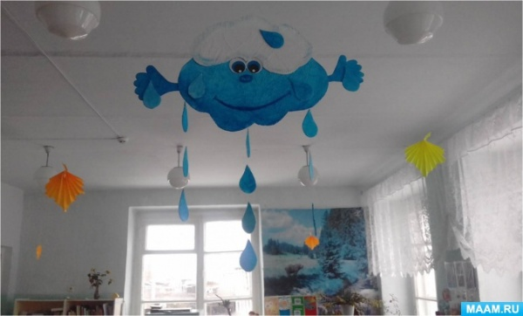

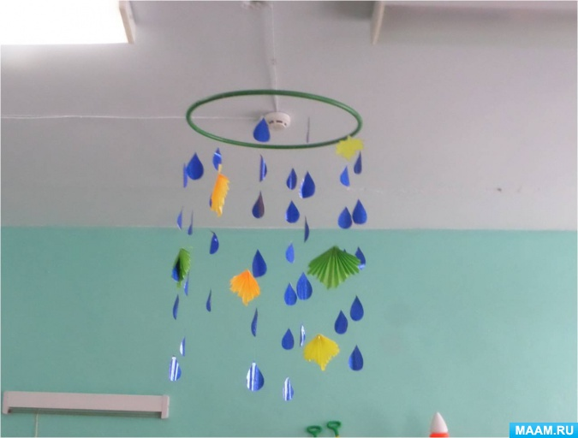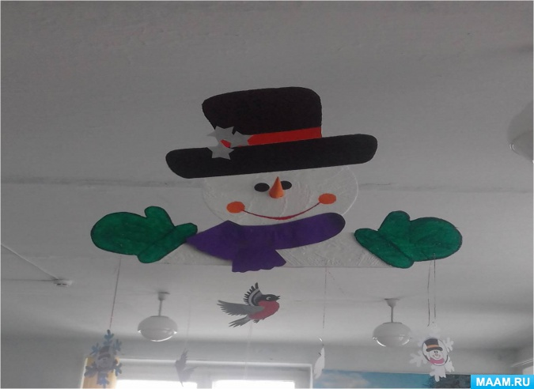
Маленькие дети не умеют скучать, им требуется постоянно чем-то заниматься: что-то рассматривать, трогать, наблюдать — это для них такое же действие, как бегать, прыгать, играть. Поэтому, наличие в помещении подвесных фигурок, бабочек, птиц, звёздочек, создают атмосферу, в которой постоянно что-то меняется и движется. Очень полезным с точки зрения эстетики и психологии являются модули
Во всех представленных мною центрах имеется материал, изготовленный своими руками. Сегодня я представлю некоторые из них.

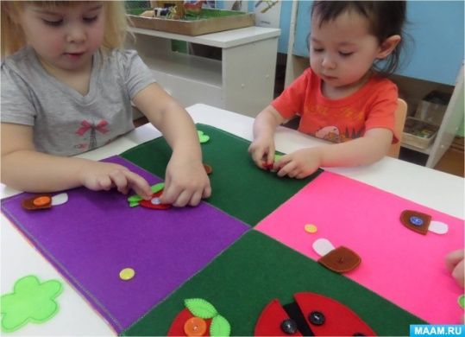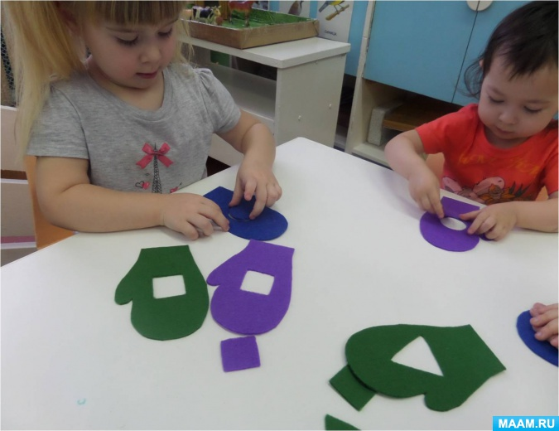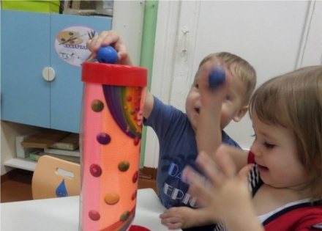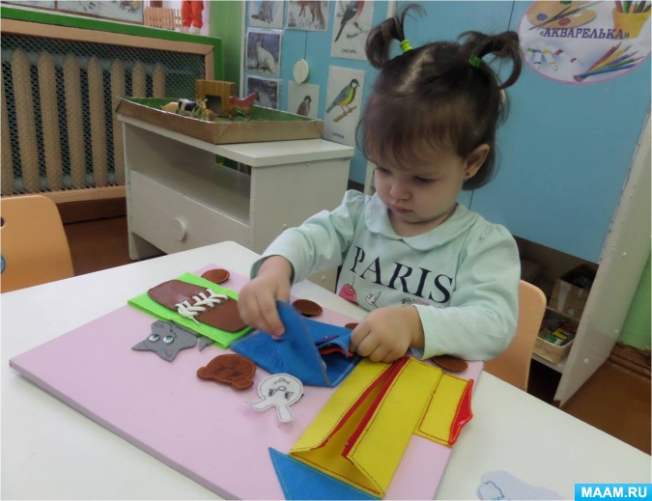
При оформлении развивающей предметно -пространственной среды, мы работаем совместно с родителями. Благодаря общим усилиям в саду оформ
Мини-музей часов
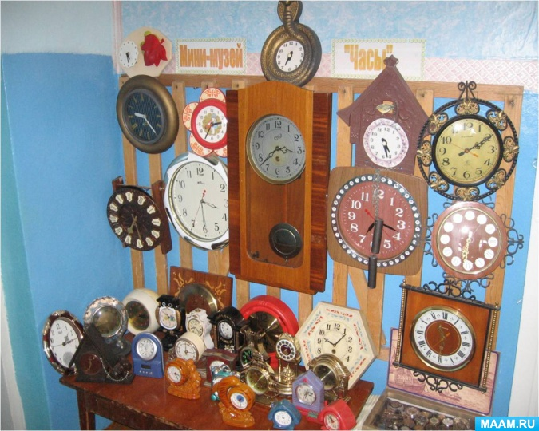

Мини-музей «Русская изба»
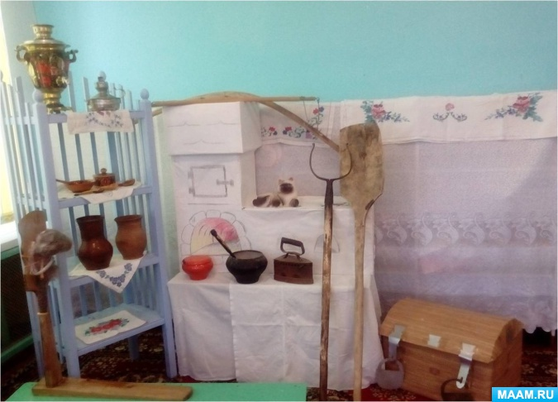
Также родите участвуют в изготовлении поделок из природного материала, снежных построек, в выставках рисунков, сочиняют вместе с детьми сказки. Все это обогащает предметно- пространственную развив среду, делая ее более насыщенной и интересной
Заключение:: Развивающая предметно-пространственная среда помогает нам обеспечить гармоничное развитие ребенка, создать эмоционально-положительную атмосферу в группе. Она помогает нам проводить игры-занятия, приучает детей к самостоятельным играм с постепенно усложняющимся содержанием. Развитие ребенка зависит не только от того, как организован процесс воспитания и развития, но и где и в каком окружении он живет. Иначе говоря, правильно организованная взрослым среда, в которой живет ребенок, способствует его развитию. Активность ребенка в условиях обогащенной развивающей среды стимулируется свободой выбора деятельности. Такая организация пространства является одним из условий среды, которое дает возможность педагогу приблизиться к позиции ребенка. Если обстановка в вашей группе будет приближена к домашней, а дети будут ощущать заботу, любовь и тепло ваших сердец,то они с удовольствием будут бежать в группу, думаю, что больше им ничего и не нужно.)
Развивающая предметно- пространственная среда нашего детского сада постепенно пополняется, меняется, мы стараемся максимально приблизить ее к требованиям ФГОС ДО, планируем в ближайшее время пополнить ее приобретением нового игрового оборудования.

